Guía n°50: “Letra G”

Mi nombre es: ___________________________________________________ Fecha: 01 de agosto 2024

- Instrucciones: Lee y observa con atención, luego realiza las actividades propuestas.

¡Hola amigos, soy el gato Gastón nuevamente!
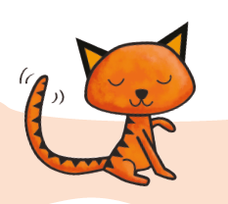
Pronuncia el sonido inicial de mi nombre. Ggggggg…

Recuerda usar tu mano como lápiz y escribe la letra G en el aire. Comenta cómo es el movimiento que realizas con su mano.

- Une la letra g con la i y la e. Escribe con letra ligada la sílaba que se forma.
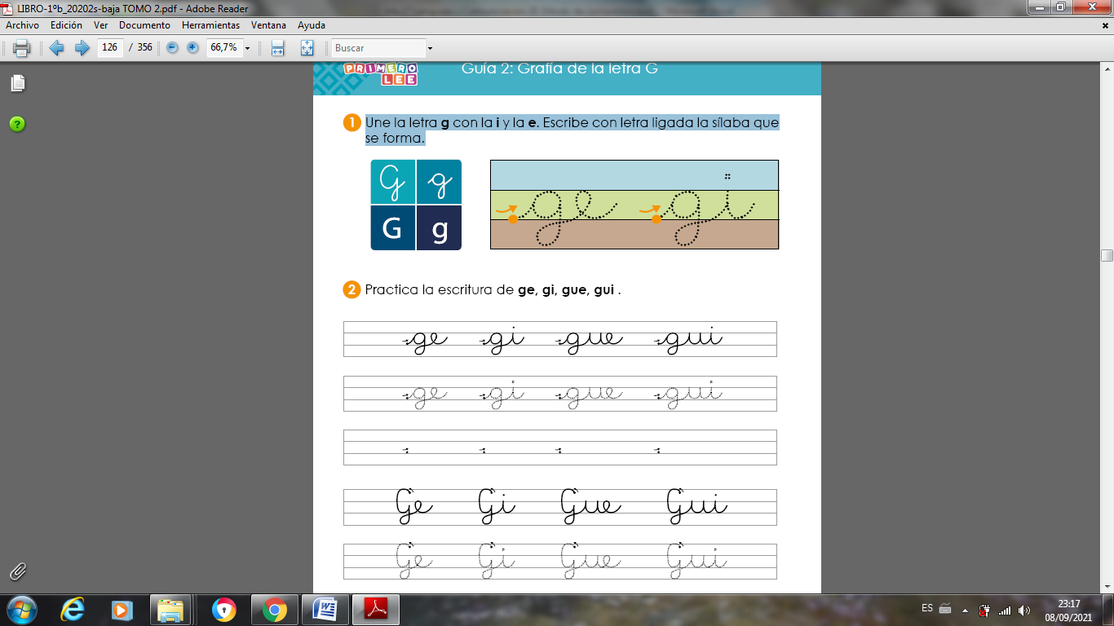

- Practica la escritura de ge, gi, gue, gui
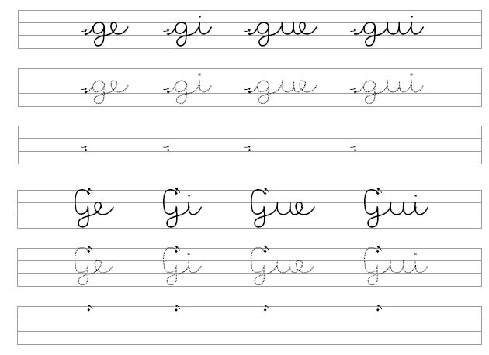

Cuando la letra G está solita con la vocal e-i, suena fuerte. (GE-GI)
Cuando la letra G está acompañada de la vocal u+e-i, suena suave. (GUE-GUI)

